决策树作业

说明：请使用该模板作答，格式转成**PDF**，文件名为**学号_姓名.pdf**

学号：2017211146 班级：2017211303 姓名：张静雅

1. 请使用最大信息增益算法为课件73页的数据构建决策树，写出计算过程并画出决策树。（30分）

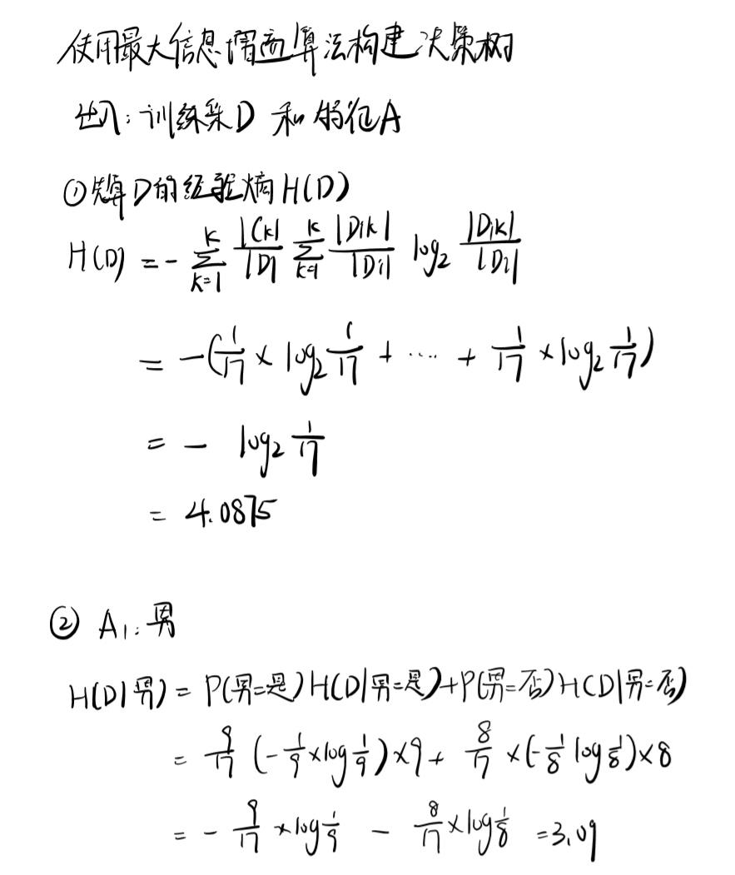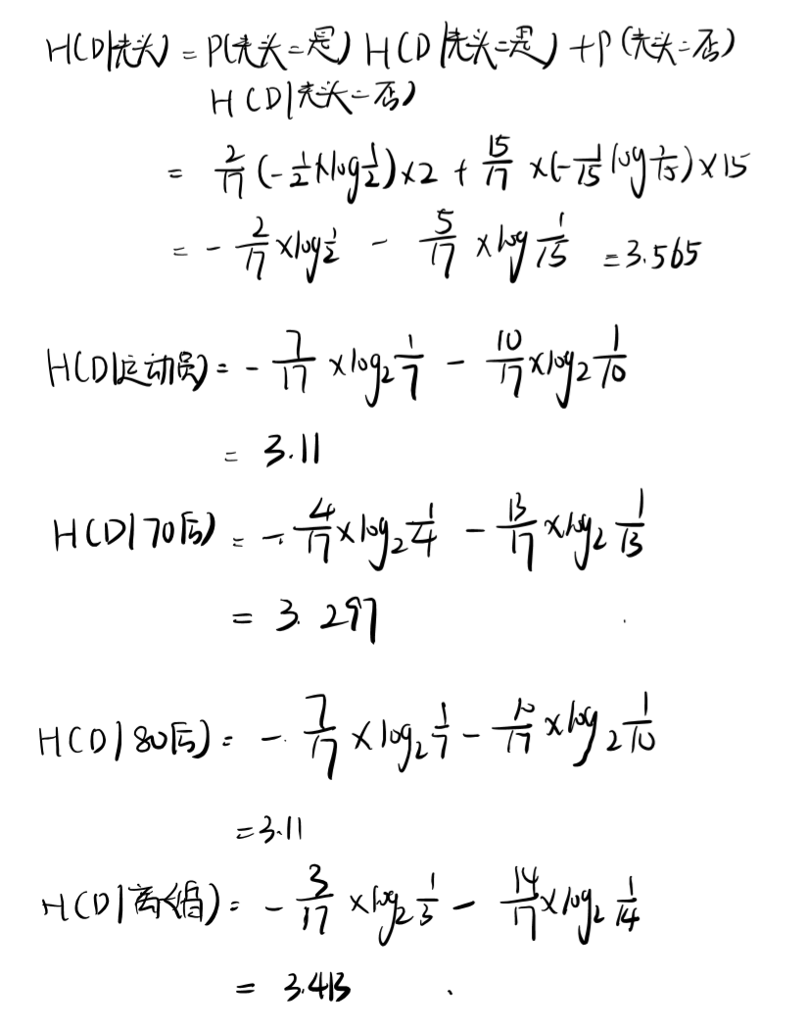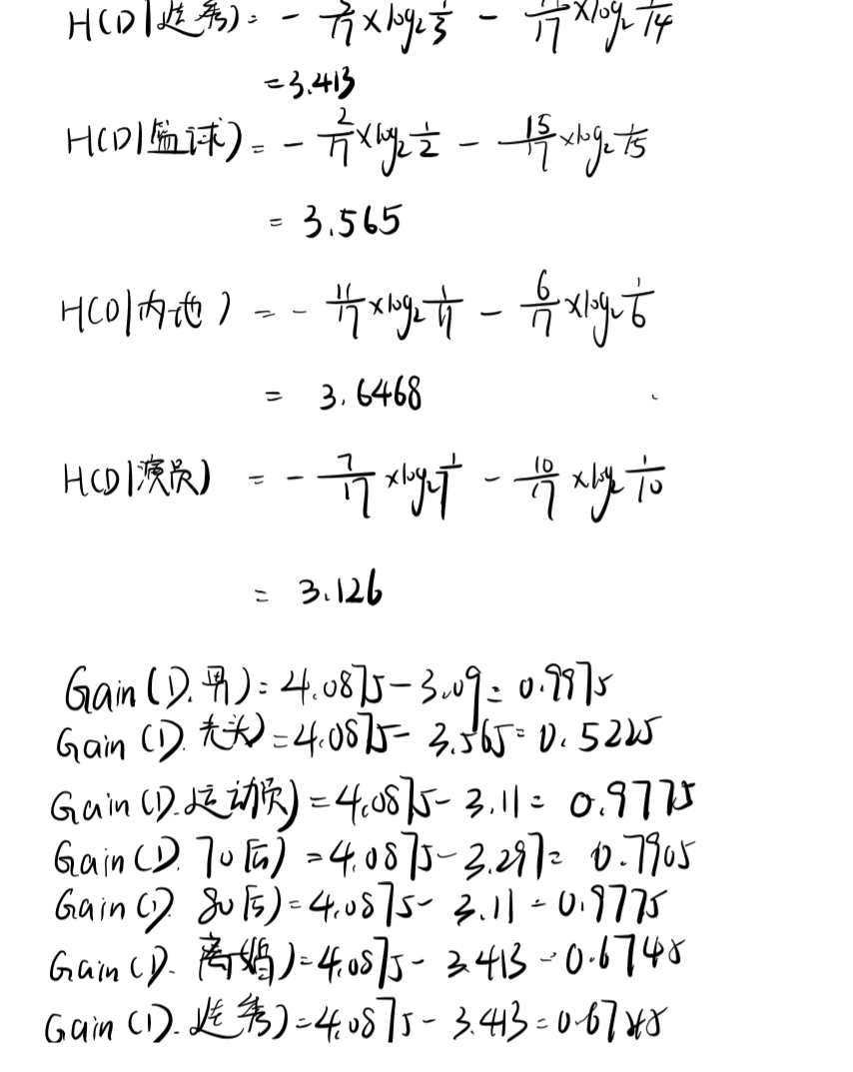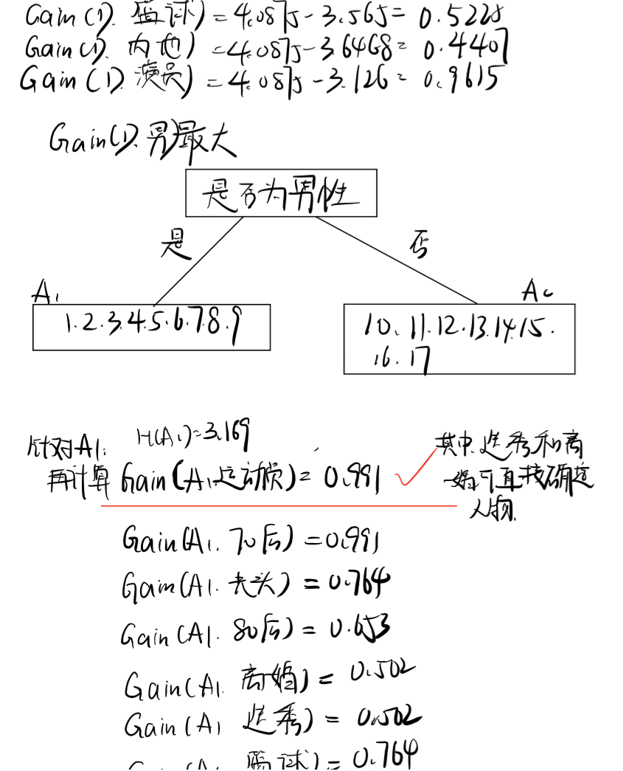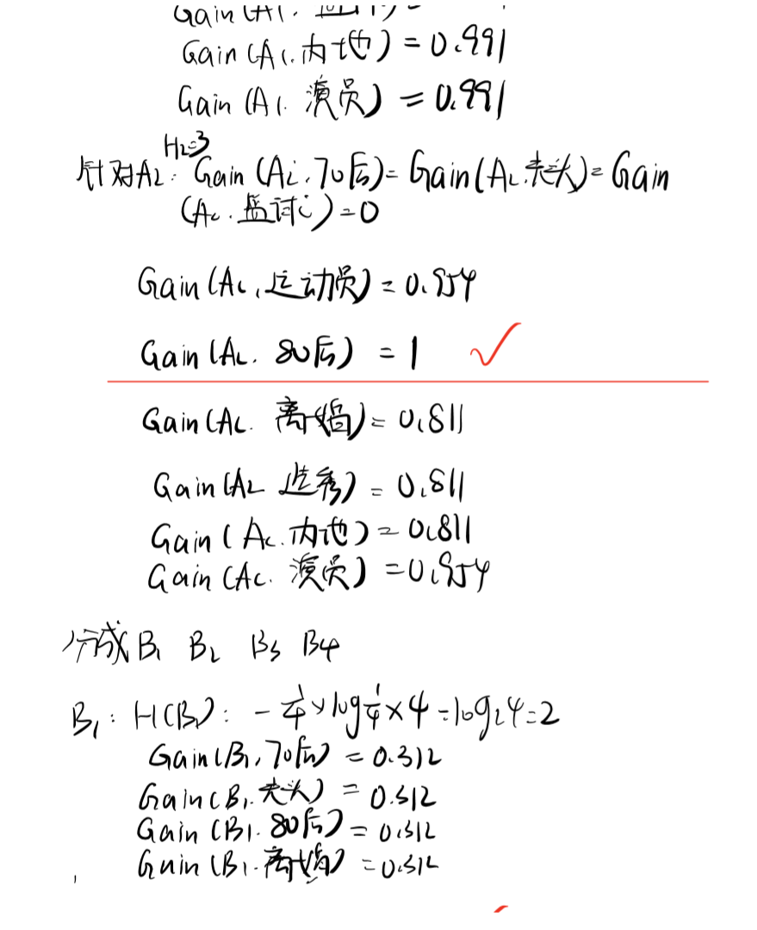

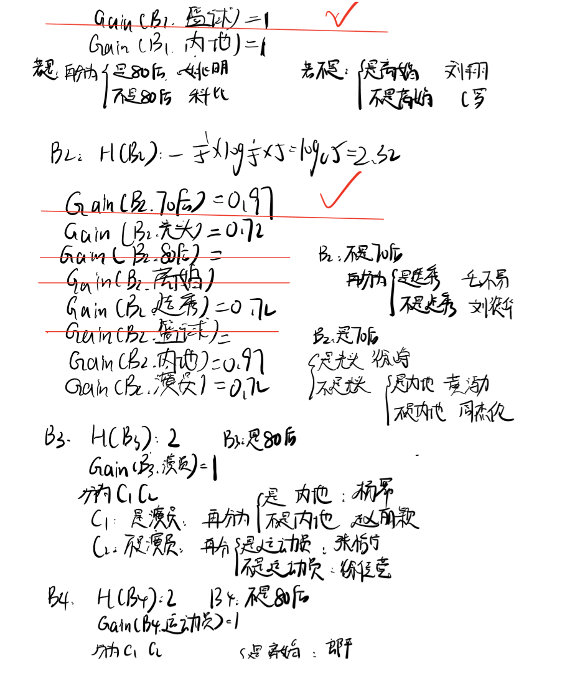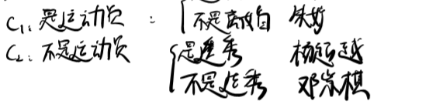

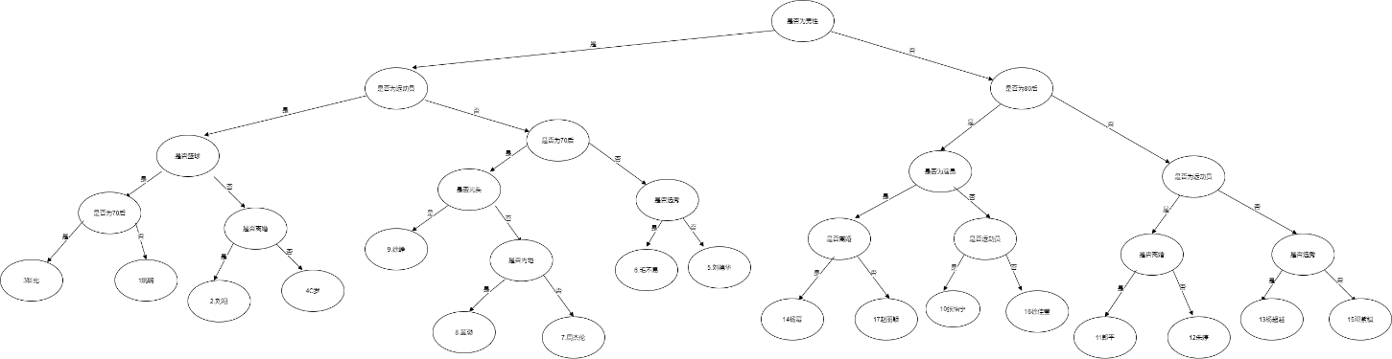

1. 假定数据库有 $N$ 个人，第 $n$ 个人的先验概率 $γ_{n}$，有 $K$ 个问题，假定第 $n$ 个人对第 $k$ 个问题答案为“是”的概率为 $α_{nk}$，请给出给定第 $k$ 个问题条件下，数据集的条件熵的计算公式。（20分）

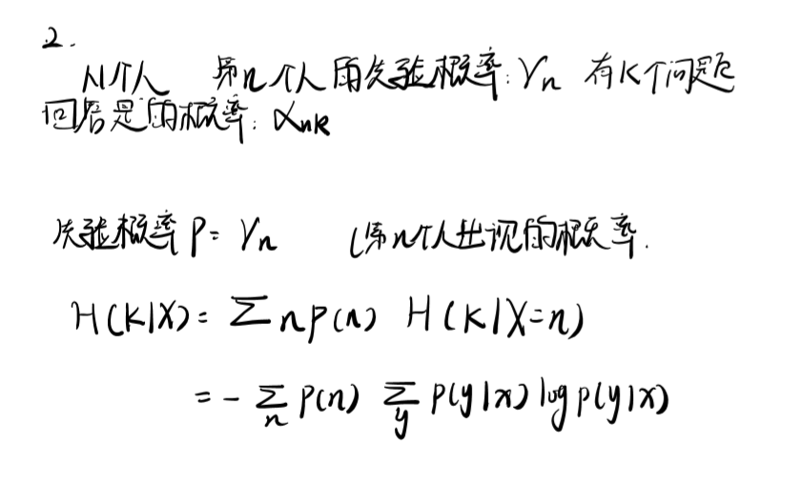



1. 请编程实现题目1，要求代码运行能够直接打印出决策树。代码只能包含一个文件，文件名为**学号_姓名.py**。编程环境要求如下：

* Python 3.6.10
* python standard library
* numpy == 1.16.2
* scipy == 1.2.1
* pandas == 0.24.2
* networkx == 2.4
* graphviz==0.13.2
* matplotlib==3.2.1

最终生成的结果图：

